Předmět | Český jazyk
Vyučující 8. A | Lucie Valušková | lucie.valuskova@seznam.cz

MLUVNICE
1, PS str. 66 a 72– poslat na e-mail – pracuj s přehledem v učebnici na str. 95
SLOH– ZPRÁVA (učebnice str. 143)
1, učebnice pročíst str. 143 žlutý rámeček do sešitu
2, učebnice str. 143 ústně všechna cvičení
LITERATURA
-poslat 4. přečtenou knihu,
- vypracovat 4. mimočítankovou četbu – protože nemáte pracovní list, vypracujete na volný list papíru dle následující osnovy: 1, jméno autora
2, název knihy
3, nakladatelství
4, počet stran
5, literární žánr
6, hlavní postavy a jejich vlastnosti (aspoň 3 a vysvětlit je)
7, jaká postava se ti nejvíc líbila a proč
8, stručný děj (maximálně 10 vět – neopisovat z knihy)
9, čím tě knížka oslovila, co by sis chtěl z knihy zapamatovat (opiš z knihy)
10, komu bys knihu doporučil a proč
ZADANÉ ÚKOLY ODESLAT NEJPOZDĚJI DO PÁTKU (1. 6. 2020) NA E-MAIL lucie.valuskova@seznam.cz

Předmět | Český jazyk
Vyučující 8. B | Radka Prskavcová | radka.prskavcova@seznam.cz

MLUVNICE:
- Vypracuj cvičení z pracovního sešitu67/1,2, 68/4,5,6, 69/7,8,9 – pracovní sešit si doma uschovej! V září budeme vybraná cvičení při opakování kontrolovat a dodělávat!
- Ke kontrole pošli cvičení z učebnice s. 112/22 – stačí poslat správně vyřešenou tajenku .
SLOH - ZPRÁVA:
- učebnice pročíst str. 143 žlutý rámeček do sešitu
- ústně vypracujte cvičení 143/1 a, b, c
LITERATURA:
Přečti si následující ukázku – Ze života Boženy Němcové a odpověz na otázky 1,2,3. Kdo bude mít chuť, může zhlédnout filmovou verzi jejího nejúspěšnějšího díla: Babička .
vypracované úkoly posílejte na e-mail radka.prskavcova@seznam.cz
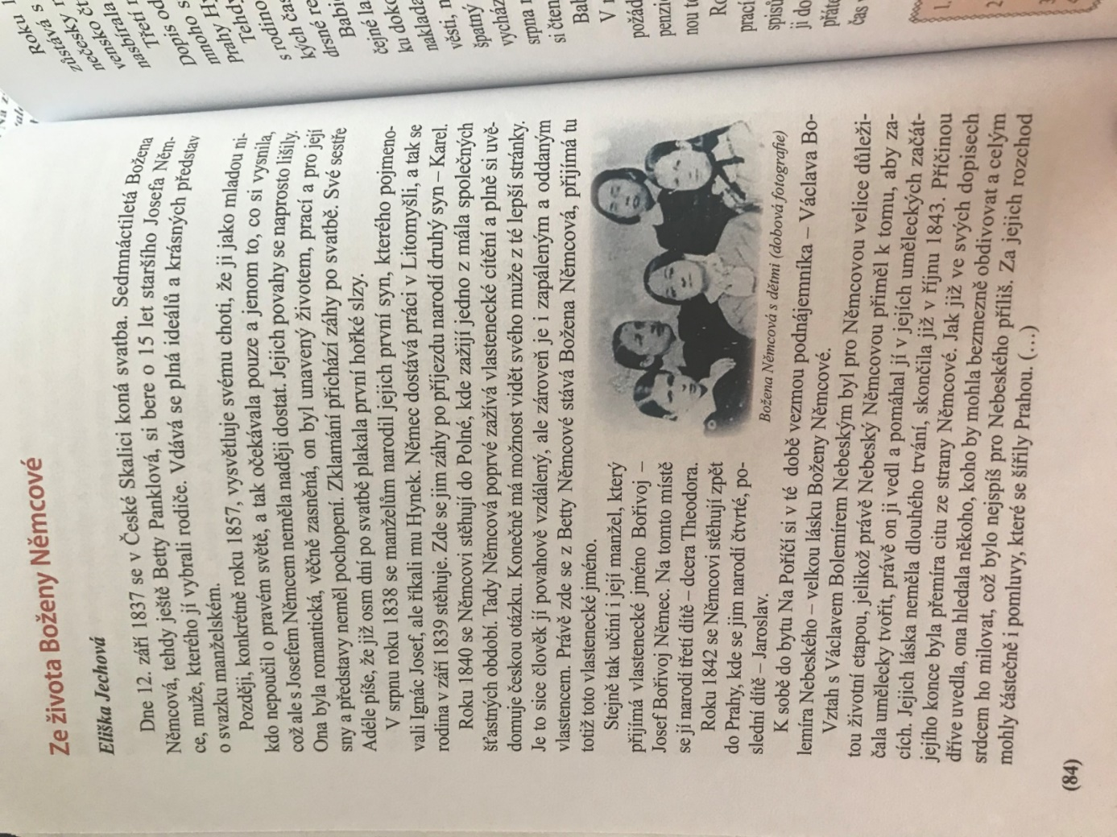
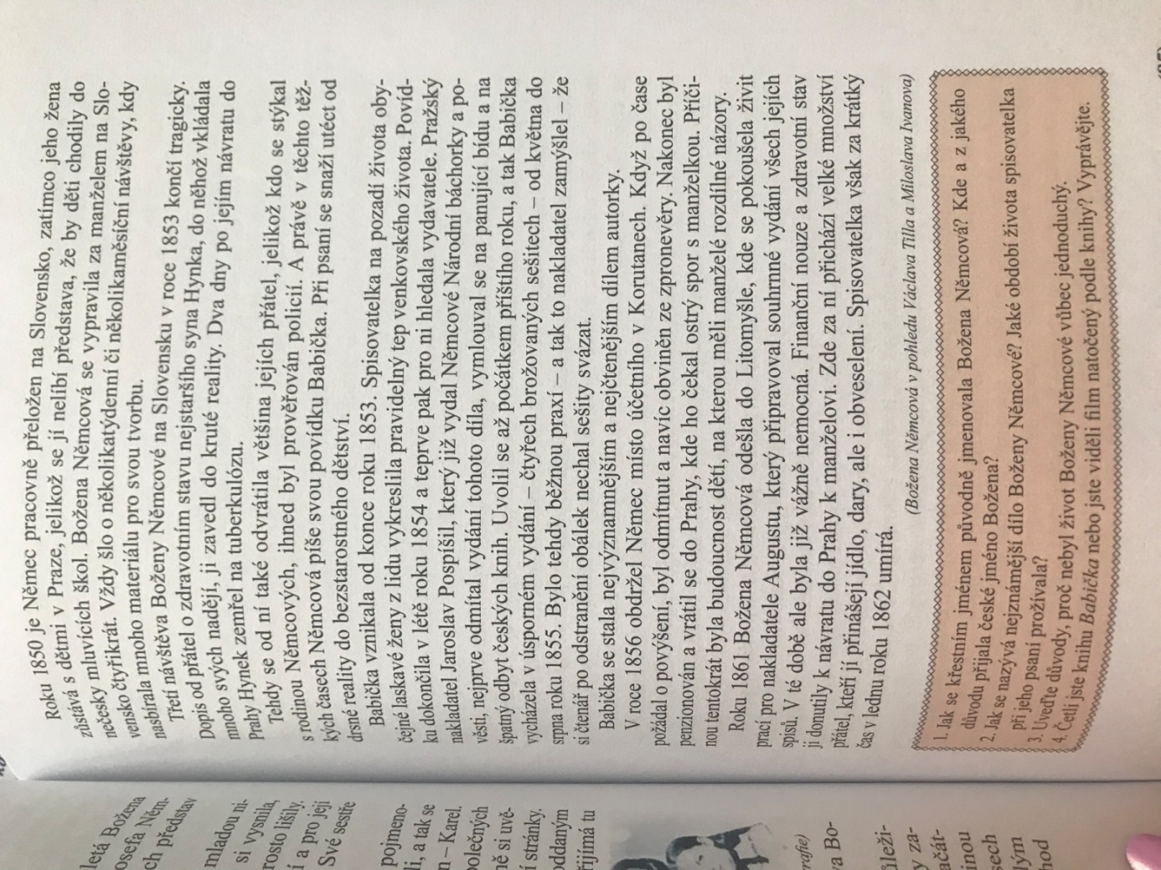

Předmět | Dějepis
Vyučující 8. AB | Radka Prskavcová | radka.prskavcova@seznam.cz

Dějepis
Tento týden se podíváme na kulturu a vědu 2/2 19. století a počátku století 20.
- přečti si v učebnici s. 123 – 128
- zhlédni videa:
https://www.televizeseznam.cz/video/narodsobe/narodni-divadlo-210372
https://www.televizeseznam.cz/video/narodsobe/kde-domov-muj-210382
https://www.youtube.com/watch?v=f3eCoHZ1e7I&list=PLnplwgXmL676ZF4XY6BrbKpRFABnZExbv&index=90
https://www.youtube.com/watch?v=FQtuQe4sSYE&list=PLnplwgXmL676ZF4XY6BrbKpRFABnZExbv&index=91

To je ode mě tento týden vše .

Předmět | Matematika
Vyučující 8. AB | Marie Šulanová | sulanova@skolanavalech.cz  WhatsApp (731557682) možnost domluvit online konzultaci

Všechny vás zdravím a opět vás chválím. Tento týden ještě zůstaneme u rovnic a zopakujeme ty se zlomky i se závorkami.
Teorii najdeš: v učebnici č.2 (oranžová) na str.8 - 22
V tomto videu máte vše vysvětlené:
https://www.youtube.com/watch?v=geOl6dAal4s
Příklady k procvičování jsou v pracovním sešitě (růžový) na str.70-79

K připomenutí:
Mezi ekvivalentní úpravy (to jsou takové úpravy, které nám nezmění kořeny rovnice) patří:
- Přičtení či odečtení stejného čísla od obou stran rovnice
- Přičtení či odečtení stejného mnohočlenu od obou stran rovnice
- Vynásobení či vydělení obou stran rovnice stejným číslem různým od nuly
- Záměna levé a pravé strany rovnice

Postup:
1.) Pokud jsou v rovnici zlomky, odstraň je!
2.) Pokud jsou v rovnici závorky, odstraň je!
3.) Pokud můžeš strany rovnice zjednodušit, zjednoduš je!
4.) Členy s neznámou převeď na jednu stranu a ty bez neznámé na druhou
5.) Vypočítej neznámou

ÚKOL:
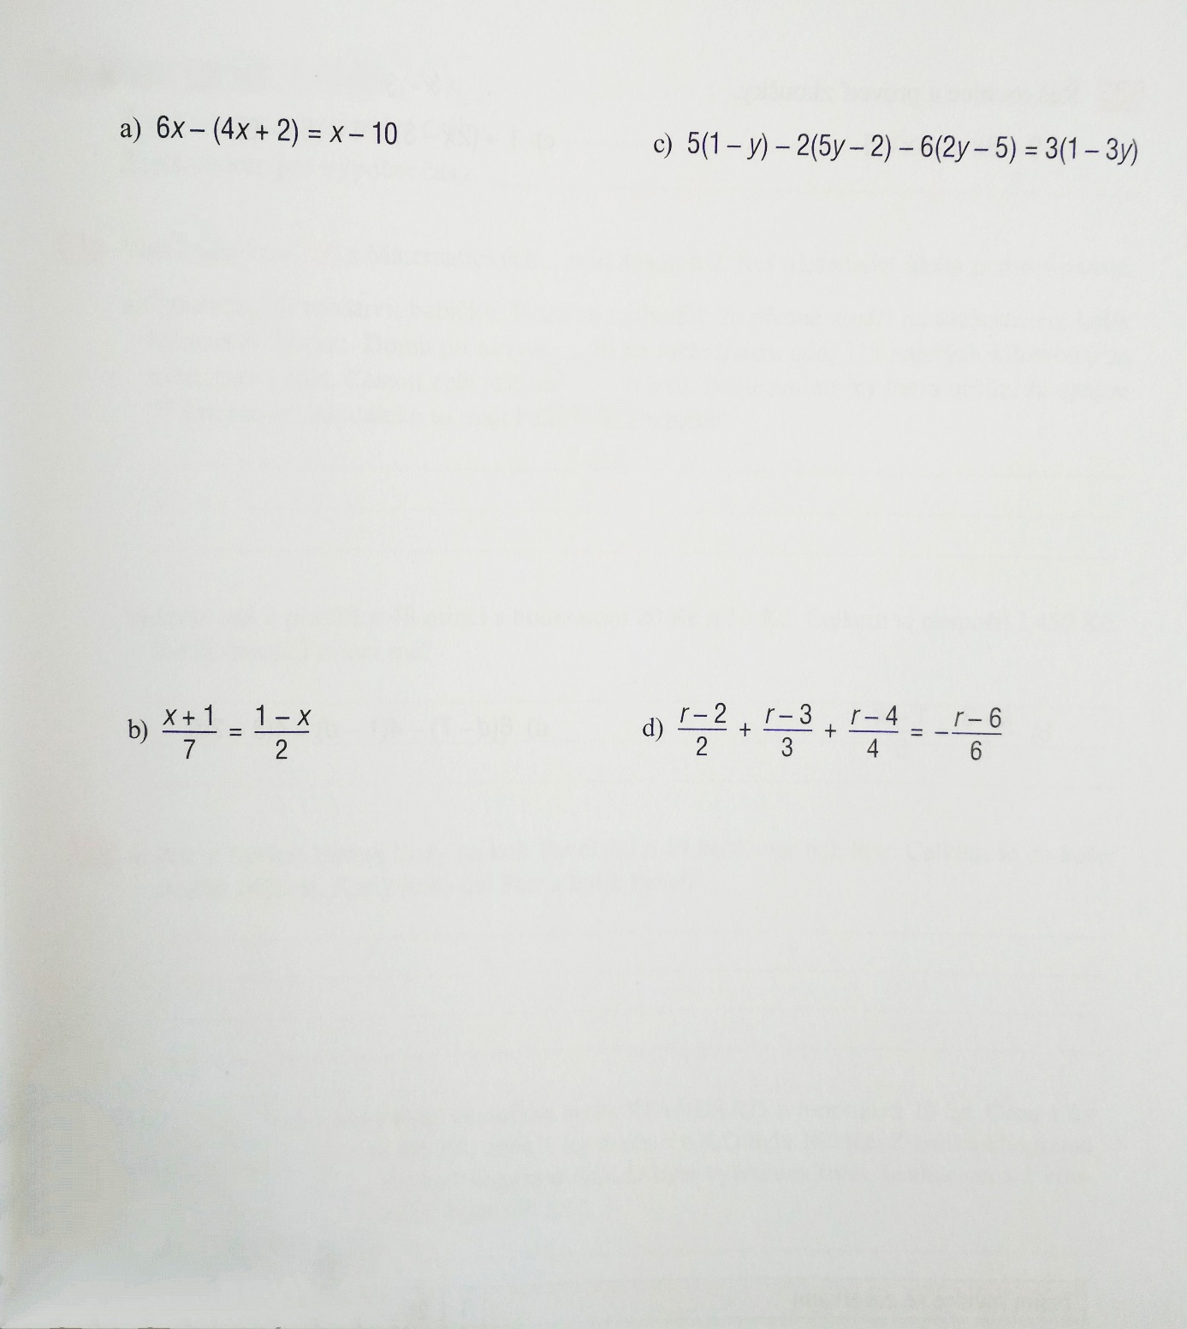
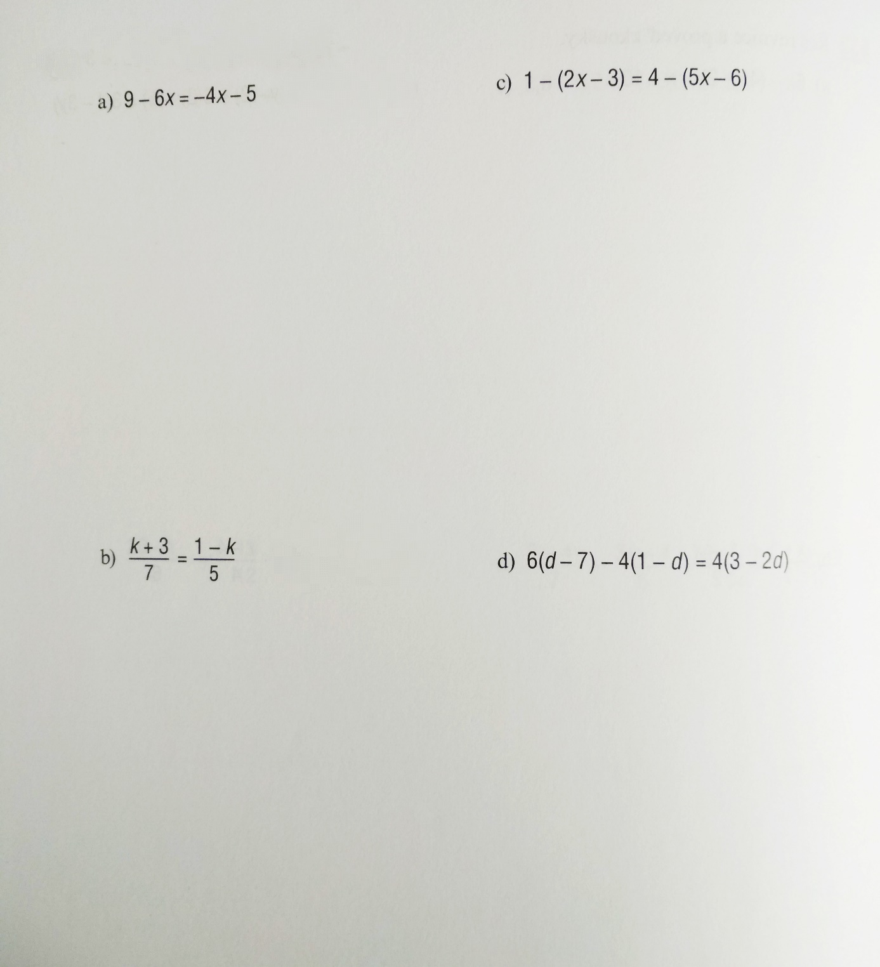

Předmět | Fyzika
Vyučující 8. AB | Marie Šulanová | sulanova@skolanavalech.cz  WhatsApp (731557682) možnost domluvit online konzultaci

Tento týden se podíváme na Účinnost
- Podívej se na prezentaci „Účinnost“ (sedmá shora) http://archiv.zsstipa.cz/vyuka/fyzika/8/8.htm
- Teorii najdeš v učebnici od stránky 26 do stránky 28
- Do sešitu napiš odpovědi na otázky 1. – 3. u sovičky v učebnici na straně 28
- Práci v sešitě vyfoť a pošli mi na email či WhatsApp

Předmět | Přírodopis
Vyučující 8. AB | Pavla Pluhařová | pa.hlad@seznam.cz
Ahoj děcka,
přeju Vám krásný Den dětí, užijte si ho a na úkol sedněte až v úterý Pokračujeme dál v DS, konkrétně jak probíhá nádech a výdech. Tak se zhluboka nadechni a pojď na to . Do sešitu:
DÝCHÁNÍ (=RESPIRACE)
- NÁDECH A VÝDECH
- Na obrázku máš naznačeno, co se děje s hrudníkem a bránicí při nádechu a co při výdechu – popiš tento proces slovně.
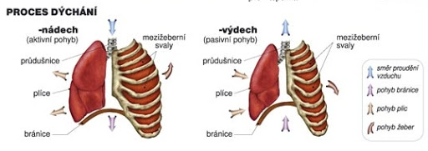
- Při nádechu se ……………………………………………………………………………………………………………………….

- Při výdechu se ……………………………………………………………………………………………………………………….

- Který plyn tělo potřebuje získat při nádechu a kterého se naopak zbavuje při výdechu?

- Mějte se krásně, těším se na Vaše emaily. A v neposlední řadě děkuju moc za poslané vtipy, skvělý mi poslal Maty Zíbr, Štěpánka, a vítězem je Filip, posuďte sami
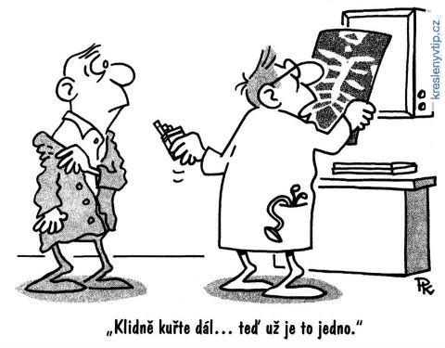

Předmět | Zeměpis
Vyučující 8. A | Pavla Pluhařová | pa.hlad@seznam.cz
Vyučující 8. B | Jana Veselá | vesela@skolanavalech.cz

Tento týden budu chtít, abyste si do sešitu zapsali informace o ochraně životního prostředí. Potom si vybrali z nabídky národních parků a vytvořili prezentaci (minimálně 5 hezkých slidů). Také se podívali na přiložený odkaz.
OCHRANA PŘÍRODY A KRAJINY
Nejvyšší ochranou chráněného území jsou národní parky. V ČR máme 4 národní parky (Krkonošský NP, NP Šumava, NP Podyjí, NP České Švýcarsko).
Největším NP světa je Grónský NP (plocha 9x větší než ČR)
Nejstarší NP je Yellowstonský NP (r.1872)
NÁRODNÍ PARKY PRO PREZENTACI: (jestli si nevybereš, nevadí, představ nám klidně i jiný)
- Serengeti
- Kakadu
- Sundarbans
- Grónský NP
- Yosemitský
- Yellowstonský NP
- Grand Canyon
- Iguazú
- Čitvan
- Fiordland
https://www.youtube.com/watch?v=bme0rs75Z3E (máte to anglicky, tak se trochu potrapte). Kdo tomu bude anglicky rozumět, připište mi to, potěšíte mě Děkuji a těším se!

Předmět | Anglický jazyk
Vyučující 8. AB | Šárka Kánská | kanska@skolanavalech.cz
 | Jana Muhlfeitová | muhlfeitova@skolanavalech.cz

Opět budeme pokračovat v poslechu The Survivor. Tentokrát si poslechneme druhou polovinu čtvrté části.
Poslechněte si POKRAČOVÁNÍ PŘÍBĚHU
Dnes si poslechneme druhou část ze čtvrté kapitoly, začíná zhruba v 3:50. Agentku Sandersovou, která je stále ještě v kómatu, přijde navštívit Agent Kowalski.
Poslech naleznete zde:
https://learnenglishteens.britishcouncil.org/study-break/graded-listening/survivor-episode-4-run-level-a2
Vypracujte pracovní list a pošlete na e-mailovou adresu své vyučující do 5. 6. 2020
Přepis poslechu:
Agent Kowalski: Hello, Agent Sanders ... I know you can hear me ... Don't worry. I thought we could have a little talk. Just you and me ... I need you to wake up, Agent Sanders. I need you to wake up and tell me where the money is ... You see, I know the truth. About you and Buddy. One of you took the money. Buddy’s dead. We can’t find the money ... It wasn't on the plane. That means someone hid it somewhere ... I need to find the money. These are dangerous people, Sanders, the bank robbers. If I get the money for them, everything will be OK ... And I think you know where the money is. Do you know where it is? I know you can't speak. But perhaps you can move your finger. Here ... just let me put my phone here, under your hand. I want you to tap the phone. One tap means yes. Two taps means no ... Do you understand me? ... You can hear me, Sanders. And I think you can move a finger. Answer me ... One tap – yes. Two taps – no. Fine. Maybe I will talk to your little brother ... I know you have a brother. It’s the only family you have. Oh, we know about him. Poor boy, he hardly ever sees his FBI sister. Both his parents dead. He lives alone in New York City ... Maybe I'll visit him. Maybe I can make him help me ... If you don't answer me right now, I'm getting on a plane to New York. You know what I'll do, right? ... Good. Good. Let's get started.
Nurse Bryson: Hello? Excuse me, what are you doing here?
Agent Kowalski: I'm Agent Kowalski, FBI. Just visiting the patient here.
Nurse Bryson: It's 10 p.m. There are no visitors now.
Agent Kowalski: Of course. Of course. I'll come back later then. Sorry, I didn't see the time.
Nurse Bryson: You can leave now or I can call security.
Agent Kowalski: No, that’s OK. I’m leaving. Thank you, nurse. And, well, goodbye for now ... Jane.

Pracovní list Anglický jazyk do 5. 6. 2020
Jméno a příjmení:________________________, třída:____________________

- Seřaďte věty ve správném pořadí.
  - He tells her to tap once for 'yes' and twice for 'no'.
  - Nurse Bryson is surprised and angry to find Agent Kowalski in the room.
  - In the hospital, Agent Kowalski is asking Agent Sanders where the money is.
  - She tells him to leave or she will call security.
  - He says if she doesn't tell him where the money is, he will do something bad to her brother.

- Rozhodněte, zda je tvrzení správné (True) nebo nesprávné (False)
- Agent Kowalski knows where the money from the robbery is. T/F
- Buddy is dead. T/F
- Agent Sanders has got a brother. T/F
- Her brother lives in New York with their parents. T/F
- Agent Kowalski comes to hospital early in the morning. T/F
- Nurse Bryson is happy to see Agent Kowalski. T/F

Předmět | Chemie
Vyučující 8. AB | Marek Došek | marek.dosek@seznam.cz

Domácí cvičení - lučba
Dobrý den Přátelé
Tento týden budeme opět pokračovat v chemických reakcích a rovnicích. Zopakujeme si minulou látku a třeba jí trochu rozšíříme.
Pro začátek si dáme opět rekapitulaci otázek z minulého týdne. Takto zhruba mohly vypadat správné odpovědi na minulé zadání:
- Zkus doplnit tuto chemickou rovnici (co vznikne?)

$$H_{2}+O\overset{→}{} H_{2}O (voda)$$
- Kde jsme mohli tuto reakci vidět? (je i v dnešním videu)
Odpověď: Tuto reakci pozorujeme při vhození draslíku do vody – vznikající plamen je právě hoření vodíku, který vzniká při reakci draslíku s vodou podle rovnice:
$$K+ H_{2}O\overset{→}{}KOH+H$$
Atomy vodíku se ihned spojují do molekuly H₂. A ty už máme v té první rovnici.
$$H+H\overset{→}{}H_{2}$$
- Který chemický prvek potřebujeme k dýchání (taky chemická reakce) nebo k rozdělání ohně(hoření je skutečně taky chemická reakce)?
Odpověď: Kyslík.
- Zkus uvést příklad nějaké (svojí oblíbené) chemické reakce. Nemusíš psát rovnici, jen popiš co nejpodrobněji, co se děje a co s čím reaguje. Pokud si nebudeš vědět rady, napiš email a poradíme se.
Příklad: Moje oblíbená chemická reakce je výroba železa. Při ní se z oxidu železitého (Fe₂O₃) získává kovové železo (Fe). Z toho se pak může vyrobit nůž.
Rovnice:
$${Fe}_{2}O_{3}+ C\overset{→}{}{Fe}_{}+{CO}_{2}$$

Odpověď: Například výroba mýdla – jakýkoliv tuk (olivový olej, sádlo, slunečnicový olej) se smíchá s hydroxidem sodným -> vzniká mýdlo
Rovnice:
$olivový olej+hydroxid sodný\overset{→}{} mýdlo$

- Zkontroluj mojí rovnici výroby železa. Je v pořádku? (Logicky není, když se tak blbě ptám). Kde je chyba?
$${Fe}_{2}O_{3}+ C\overset{→}{}{Fe}_{}+{CO}_{2}$$

Odpověď: Nesouhlasí počty atomů na levé a pravé straně rovnice. Správně je rovnice takto:
$${2 Fe}_{2}O_{3}+ 3 C\overset{→}{}{4 Fe}_{}+3 {CO}_{2}$$

A nyní látka na tento týden:
Chemické rovnice jsou hezky popsány na těchto webových stránkách:
http://www.zschemie.euweb.cz/reakce/reakce1.html
http://www.zschemie.euweb.cz/reakce/reakce2.html
Pozorně si přečtěte text a můžete si i pustit videa pro inspiraci.
Na strákách je popsána reakce zinku s kyselinou chlorovodíkovou. Ve třídě jsme jí využívali na výrobu vodíku, se kterým jsme dále pracovali (zapalovali jsme ho za vzniku třaskání)
$$Zn+2 HCl\overset{→}{}{ZnCl}_{2}+ H_{2}$$
Všimněte si, že do reakce vstupuje jeden atom zinku a dvě molekuly kyseliny chlorovodíkové. Reagují tedy v poměru 1:2.
Samozřejmě ve zkumavce nemáme nikdy jeden atom zinku, jsou jich tam miliardy miliard bilionů, ale to by se špatně zapisovalo. Rovnice se vždy zabývá jen vybranou molekulou nebo atomem. Ve zkumavce se tato reakce děje mnohokrát. Tolikrát, kolik tam těch atomů je.
Reakci zinku a kyseliny chlorovodíkové si však doma jen tak neuděláte. Proto jsem našel jiný příklad, který třeba i Vaši rodiče doma občas používají. (Ano, i doma se využívají rozličné chemické reakce.)
Je to reakce:
$${CaCO}_{3}+{CH}_{3}COOH\overset{→}{} {(CH}_{3}COO)_{2}Ca+ {CO}_{2}+ H_{2}O$$
O co tady vlastně jde?
Nejdřív napovím, co do reakce vstupuje. CH₃COOH je kyselina octová. To je kyselina, bez které by ocet nebyl vůbec kyselý. Doma tedy normálně lidé mají kyselinu octovou a často si jí dávají třeba na buřty s cibulí. Také se využívá na výrobu utopenců.
CaCO₃ je vodní kámen(chemicky uhličitan vápenatý). https://cs.wikipedia.org/wiki/Vodn%C3%AD_k%C3%A1men
Vodní kámen se usazuje např.: v rychlovarných konvicích, v koupelně na bateriích a celkově kde se vyskytuje tvrdá voda. A nebo třeba v pračce viz: https://www.youtube.com/watch?v=53KKCJf5OWY.
$${CaCO}_{3}+{CH}_{3}COOH\overset{→}{} {(CH}_{3}COO)_{2}Ca+ {CO}_{2}+ H_{2}O$$
$$vodní kámen+kyselina octová\overset{→}{}octan vápenatý+oxid uhličitý+voda$$
Vtip je v tom, že CaCO3 (uhličitan vápenatý) je nerozpustný, kdežto (CH₃COO)₂Ca(octan vápenatý) je rozpustný. Takže se rozpustí a my ho vylijeme s vodou.
Hezky je to vidět v tomto videu: https://www.youtube.com/watch?v=x1qaIRoA7ro.
Zde je vidět, jak pomocí octa můžeme vyčisti zanesenou konvici. Viděli jste někdy toto rodiče dělat? Vodní kámen se v octu chemicky přemění na octan vápenatý a ten se rozpustí.
Pokud máte doma vodní kámen, můžete rodičům poradit, jak ho odstranit. ;)
Shrnutí za dnešek:
- Chemické reakce se zapisují pomocí chemických rovnic
- Počet atomů na levé a pravé straně chemické rovnice musí být rovný
- Chemické reakce často využíváme i doma (aniž bychom to tušili)
Úkol na tento týden:
- Zamyslete se a zkuste přijít na nějaký další jev, který lidé využívají a který je vlastně chemická reakce a lze jej zapsat chemickou rovnicí. S pomocí internetu zkuste i vyhledat rovnici. Jistě na něco přijdete, neboť lidé provádějí tisíce různých chemických reakcí. Třeba aby vyrobili igelitový pytlík, do kterého si dáte svačinu.

- V učebnici na straně 29 dole je shrnutí. To si zapište do sešitu jako výpisky.Nadpis bude „Chemické reakce“
Otázka pro zvídavé:
- Dokonce i v tvém mobilním telefonu probíhá několik chemických reakcí. Přijdeš na to kde?

Odpověď na otázku zašlete na marek.dosek@seznam.cz do neděle 7.6.2020. Budu se velmi těšit.
S pozdravem
Marek Došek

Předmět | Německý jazyk
Vyučující 8. A | Dana Brejníková | brejnikova@skolanavalech.cz

1) Učebnice str. 67- gramatika - přepiš věty a doplň chybějící údaje. (Slovesa v závorkách
dej do správného tvaru)

2) Doplň otázky a odpověz na ně:

a) Wie ………………………………………? Ich heiße……….. .

b) Woher …………………………………. ? …………………………………

c) Wo ……………………………………….? ………………………………….

d) Was ……………………………………..? ………………………………….

Předmět | Německý jazyk
Vyučující 8. B | Andrea Jíšová | jisova@skolanavalech.cz
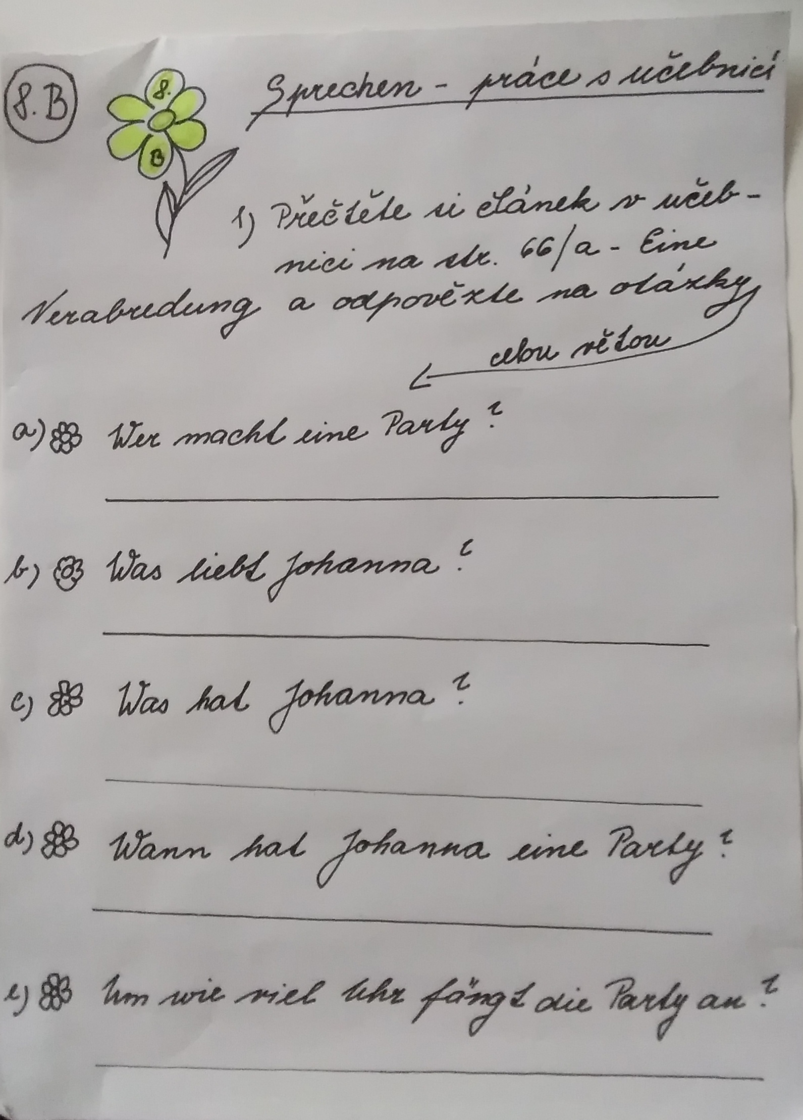
Předmět | Ruský jazyk
Vyučující 8. AB | Olga Kozik | olha.kozik@seznam.cz

Tento týden zasílám odkazy:
- https://www.skolasnadhledem.cz/game/2654 - zkuste vyplnit;

- https://cs.speaklanguages.com/ru%C5%A1tina/slov%C3%AD%C4%8Dka/m%C4%9Bs%C3%ADce-a-ro%C4%8Dn%C3%AD-obdob%C3%AD – procvičujte měsíce a roční období, kliknutím na ruské slovíčko uslyšíte jak se to správně vyslovuje;

- Na základě informací z tabulky napište 10 vět o Táně. Neznámá slovíčka vyhledejte s pomocí slovníku.
Имя: | Таня
Возраст: | 21
Внешность: | светлые волосы, карие глаза
Хобби: | кино, баскетбол, пианино
Не любит: | футбол, книги
+ черты характера: | общительная, умная
- черты характера: | пессимист
Профессия/мечта: | певица или врач

Dělejte si poznámky, která cvičení nebo témata jste procvičovali. Po návratu předložíte učiteli.
Vypracovaný úkoly mi posílejte na e-mail!!!

